CHOCOLATES TRAPA SIGUE AMPLIANDO SU PRESENCIA EN LA DISTRIBUCIÓN CON LA ENTRADA DE SUS TABLETAS EN EROSKI
La reconocida chocolatera avanza con su expansión por todo el territorio nacional con la incorporación en hipermercados Eroski de ocho referencias de tabletas de chocolate, situadas entre las de mejor relación calidad-precio del mercado
Con estas incorporaciones, la compañía prevé un incremento significativo de sus ventas, consolidando así su crecimiento sostenido y su posición entre los principales fabricantes de chocolate en España
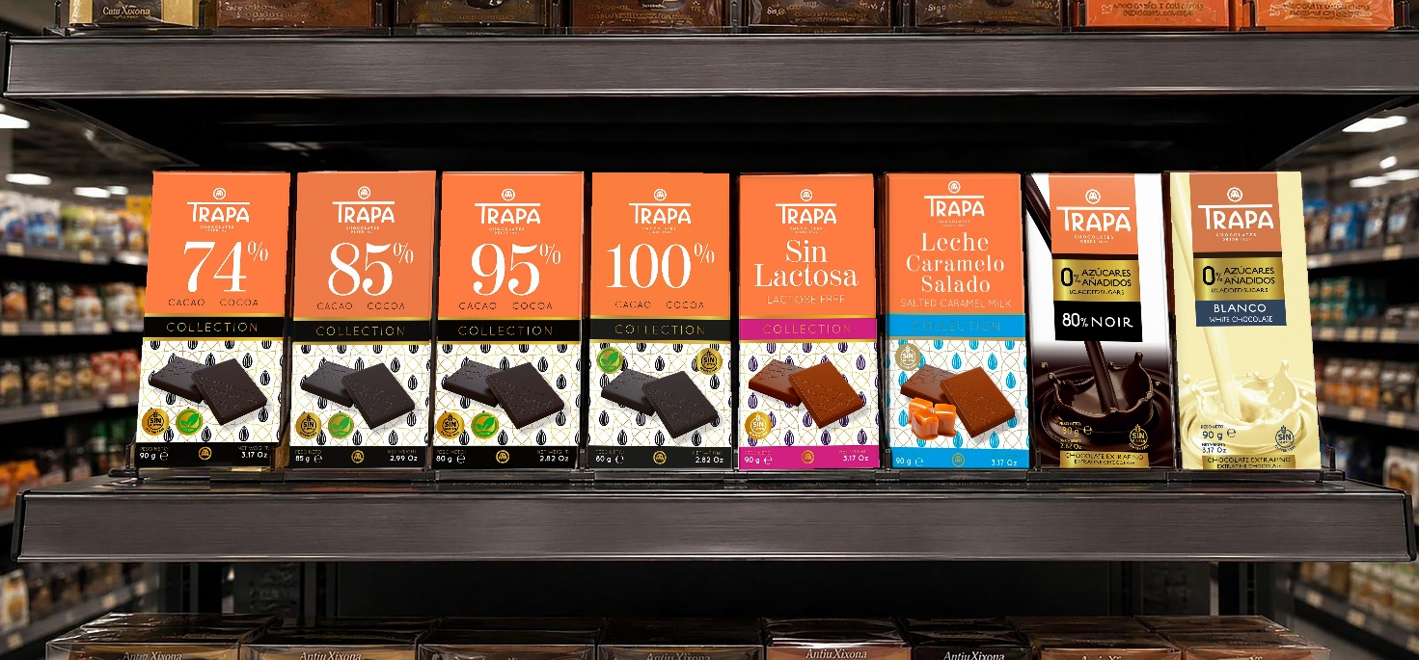
Madrid, mayo de 2026.– Chocolates Trapa continúa reforzando su estrategia de expansión en la gran distribución con su entrada en hipermercados Eroski, una de las principales cooperativas de distribución de España, con 1.413 establecimientos repartidos por todo el país. La histórica chocolatera española incorpora en la cadena ocho referencias de sus gamas de tabletas, reforzando así su presencia en el retail nacional y acercando sus productos a un número aún mayor de consumidores.
En concreto, Trapa desembarca en los hipermercados de Eroski con ocho referencias de sus tabletas; cuatro de su emblemática gama Collection —74 %, 85 %, 95 % y 100 % cacao, la referencia Collection chocolate con leche sin lactosa y la nueva tableta Chocolate con Leche y Caramelo—, además de su tabletas Chocolate 0 % azúcares añadidos 80% cacao y Chocolate Blanco 0 % azúcares añadidos, esta última una propuesta prácticamente única en el mercado y una de las referencias más diferenciales de la compañía. Con esta incorporación, Chocolates Trapa prevé seguir impulsando sus ventas en el canal distribución, consolidando una trayectoria de crecimiento sostenido que la ha llevado a convertirse en una de las compañías más dinámicas del sector chocolatero español.
Fundada en 1891 por los monjes trapenses en el monasterio de San Isidro de Dueñas (Palencia), la compañía inició en 2013 una nueva etapa con capital 100 % español que supuso una profunda transformación industrial, comercial y de marca. Desde entonces, Trapa ha experimentado un crecimiento continuado a doble dígito año tras año, pasando de una facturación de apenas 1,5 millones de euros en 2013 a los 85 millones de euros alcanzados en 2025, superando ampliamente las previsiones de la compañía y registrando un crecimiento cercano al 38 % respecto al ejercicio anterior. Actualmente, la empresa cuenta con 175 empleados durante todo el año —cifra que se incrementa en campañas de alta actividad—, mantiene presencia en más de 50 mercados internacionales y trabaja con una amplia red de distribución nacional que incluye ya a las principales cadenas del país.
TABLETAS ALINEADAS CON LAS NUEVAS TENDENCIAS DE CONSUMO
La llegada a Eroski se produce además con algunas de las referencias que mejor representan la evolución del consumidor en los últimos años. Por un lado, las tabletas de altos porcentajes de cacao de la gama Collection responden al creciente interés del público por propuestas con mayor intensidad y perfiles más equilibrados. Las referencias Collection 74 %, 85 %, 95 % y 100 % cacao se han consolidado como algunas de las más demandadas dentro del segmento premium accesible. Junto a ellas, destacan otras dos referencias: Colletion chocolate con leche sin Lactosa y Collection Chocolate con Leche y Caramelo, esta última lanzada en 2025. Por su parte, la tabletas de la gama 0% azucares añadidos como Chocolate 0 % azúcares añadidos 80% cacao y Chocolate Blanco de la gama 0 % azúcares añadidos, una propuesta prácticamente única en el mercado, ya que Trapa es uno de los pocos fabricantes que comercializa una referencia de estas características. Una alternativa pensada para consumidores que buscan cuidarse sin renunciar al sabor y que refleja la apuesta de la compañía por adaptar su portfolio a las nuevas demandas del mercado.
CRECIMIENTO SOSTENIDO Y PRECIOS CONTENIDOS
La expansión en Eroski llega en un momento especialmente positivo para la compañía. En 2025, Chocolates Trapa alcanzó una facturación récord de 85 millones de euros, consolidando una trayectoria de crecimiento sostenido basada en la innovación, la diversificación de canales y el desarrollo de nuevos productos. Todo ello en un contexto especialmente complejo para el sector, marcado por la fuerte subida internacional del precio del cacao. Frente a esta situación, Trapa ha mantenido una política de precios contenidos, reafirmando su compromiso con ofrecer productos de calidad a precios accesibles para las familias y posicionándose como una de las marcas con mejor relación calidad-precio del mercado. Este crecimiento sostenido ha permitido además a la compañía reforzar su posición entre las principales empresas chocolateras del país. En los últimos años, Trapa ha invertido más de 60 millones de euros en la modernización de su planta de producción en Palencia, reconocida hoy por la ingeniería Bühler como la fábrica de chocolate más moderna de España y la cuarta de Europa.
UN 135 ANIVERSARIO LLENO DE INICIATIVAS
La entrada en Eroski coincide además con un año especialmente significativo para la compañía. En 2026, Chocolates Trapa celebra su 135 aniversario, una efeméride que está conmemorando con distintas iniciativas destinadas a reforzar su vínculo con los consumidores y poner en valor su historia y capacidad de innovación. El año arrancó con la apertura de su primer Pop Up en Madrid, situado en plena Gran Vía, así como con el lanzamiento de nuevos formatos para sus icónicos Cortados, los primeros bombones que se fabricaron en España. A estas iniciativas se suman distintas colaboraciones con marcas españolas como Interflora, Iberia Express o Viena Capellanes, con quien ha desarrollado una cookie artesanal de chocolate Trapa, además de la heladera artesanal Crasty, de Talavera de la Reina, con la que ha lanzado un helado de chocolate 74 % cacao. Iniciativas que reflejan la estrategia de la compañía: seguir creciendo, innovando y ampliando los momentos de consumo del chocolate Trapa, sin perder su esencia y su identidad como marca histórica.
SOBRE CHOCOLATES TRAPA
Fundada en 1891 por los monjes trapenses, Chocolates Trapa es una de las firmas chocolateras más icónicas y queridas de nuestro país. Una empresa pionera y 100 % española que a partir de 2013 inició un nuevo rumbo de la mano de una familia palentina que quiso invertir en su tierra y modernizar la marca y su porfolio en base a tres pilares: innovación, estilo y conciencia social y medioambiental. En la actualidad Chocolates Trapa cuenta con cerca de 175 trabajadores, con más de 120 distribuidores en España y con presencia en 50 países, así como con un porfolio de más de 300 referencias que son el resultado de una fuerte inversión en industria e I+D+i y de la mejora en las formulaciones que, inspirándose en la artesanía y el savoir faire de más de 135 años de historia, buscan siempre mejorar el sabor.
Más información: www.trapa.es


Directora: Ana Escobar / anaescobar@accionycomunicacion.com
Ejecutiva: Isabel Vázquez / isabelvaquez@accionycomunicacion.com
Redactora: Paula de la Hoz / pauladelahoz@accionycomunicacion.com
Web: www.accionycomunicacion.com / Tel.: 91 443 02 93

